2012年上海市高中毕业统一学业考试
物理试卷

本试卷共10页，满分150分，考试时间120分钟。全卷包括六大题，第一、二大题为单项选择题，第三大题为多项选择题，第四大题为填空题，第五大题为实验题，第六大题为计算题。
考生注意：
1．答卷前，考生务必在试卷和答题卡上用蓝色或黑色的钢笔或圆珠笔填写姓名、准考证号.并将条形码贴在指定的位置上。
2．第一、第二和第三大题的作答必须用2B铅笔涂在答题纸上相应区域内与试卷题号对应的位置，需要更改时，必须将原选项用橡皮擦去，重新选择。第四、第五和第六大题的作答必须用蓝色或黑色的钢笔或圆珠笔写在答题纸上与试卷题号对应的位置（作图可用铅笔）.
3．第30、31、32、33题要求写出必要的文字说明、方程式和重要的演算步骤。只写出最后答案，而未写出主要演算过程中，不能得分。有关物理量的数值计算问题，答案中必须明确写出数值和单位。

一、单项选择题（共16分，每小题2分。每小题只有一个正确选项。）
1．在光电效应实验中，用单色光照时某种金属表面，有光电子逸出，则光电子的最大初动能取决于入射光的 （ ）
（A）频率 （B）强度 （C）照射时间 （D）光子数目

2．下图为红光或紫光通过双缝或单缝所呈现的图样，则 （ ）
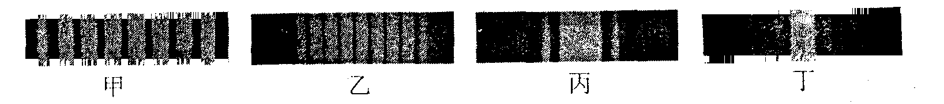

（A）甲为紫光的干涉图样 （B）乙为紫光的干涉图样
（C）丙为红光的干涉图样 （D）丁为红光的干涉图样

3．与原子核内部变化有关的现象是 （ ）
（A）电离现象 （B）光电效应现象
（C）天然放射现象 （D）α粒子散射现象

4．根据爱因斯坦的“光子说”可知 （ ）
（A）“光子说”本质就是牛顿的“微粒说”
（B）光的波长越大，光子的能量越小
（C）一束单色光的能量可以连续变化
（D）只有光子数很多时，光才具有粒子性

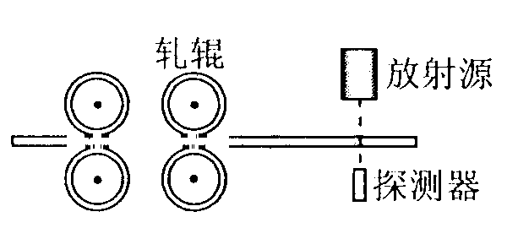
5．在轧制钢板时需要动态地监测钢板厚度，其检测装置由放射源、探测器等构成，如图所示。该装置中探测器接收到的是 （ ）
（A）x射线 （B）α射线
（C）射线 （D）γ射线

6．已知两个共点力的合力为50N，分力F₁的方向与合力F的方向成30°角，分力F₂的大小为30N。则 （ ）
（A）F₁的大小是唯一的 （B）F₂的力向是唯一的
（C）F₂有两个可能的方向 （D）F₂可取任意方向

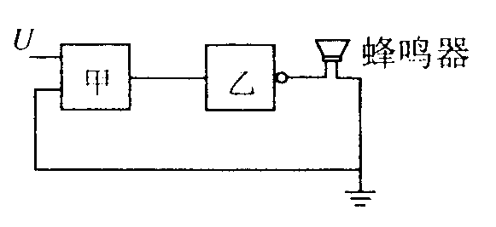
7．如图，低电位报警器由两个基本门电路与蜂鸣器组成，该报警器只有当输入电压过低时蜂鸣器才会发出警报。其中 （ ）
（A）甲是“与门”，乙是“非门”
（B）甲是“或门”，乙是“非门”
（C）甲是“与门”，乙是“或门”
（D）甲是“或门”，乙是“与门”

8．如图，光滑斜面固定于水平面，滑块A、B叠放后一起冲上斜面，且始终保持相对静止，A上表面水平。则在斜面上运动时，B受力的示意图为 （ ）
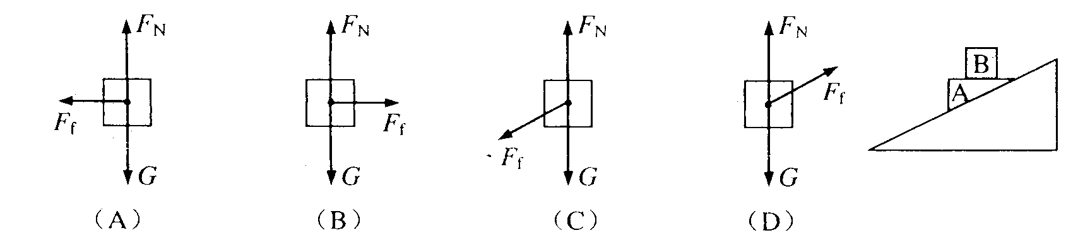

二、单项选择题（共24分，每小题3分。每小题只有一个正确选项。）
9．某种元素具有多种同位素，反映这些同位素的质量数A与中子数N关系的是图（ ）
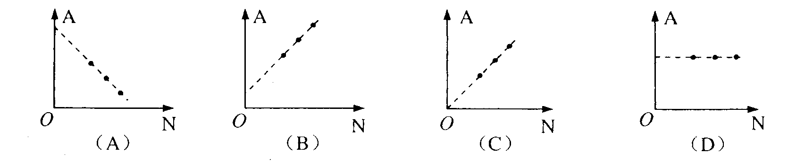

10．小球每隔0.2s从同一高度抛出，做初速为6m/s的竖直上抛运动，设它们在空中不相碰。第1个小球在抛出点以上能遇到的小球个数为，g取10m/s² （ ）
（A） 三个 （B）四个 （C）五个 （D）六个

11．A、B、C三点在同一直线上，AB:BC=1:2，B点位于A、C之间，在B处固定一电荷量为Q的点电荷。当在A处放一电荷量为＋q的点电荷时，它所受到的电场力为F；移去A处电荷，在C处放电荷量为-2q的点电荷，其所受电场力为 （ ）
（A）-F/2 （B）F/2 （C）-F （D）F

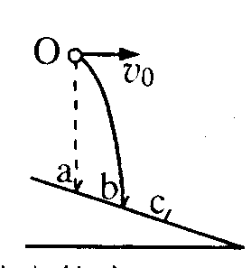
12．如图，斜面上a、b、c三点等距，小球从a点正上方O点抛出，做初速为v₀的平抛运动，恰落在b点。若小球初速变为v，其落点位于c，则 （ ）
（A）v₀< v <2v₀ （B）v=2v₀
（C）2v₀< v <3v₀ （D）v>3v₀

13．当电阻两端加上某一稳定电压时，通过该电阻的电荷量为0.3C，消耗的电能为0.9J。为在相同时间内使0.6C的电荷量通过该电阻，在其两端需加的电压和消耗的电能分别是 （ ）
（A）3V，1.8J （B）3V，3.6J （C）6V，l.8J （D）6V，3.6J

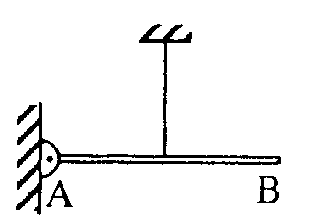
14．如图，竖直轻质悬线上端固定，下端与均质硬棒AB中点连接，棒长为线长二倍。棒的A端用铰链固定在墙上，棒处于水平状态。改变悬线长度，使线与棒的连接点逐渐右移，并保持棒仍处于水平状态。则悬线拉力 （ ）
（A）逐渐减小 （B）逐渐增大
（C）先减小后增大 （D）先增大后减小

15．质量相等的均质柔软细绳A、B平放于水平地面，绳A较长。分别捏住两绳中点缓慢提起，直至全部离开地面，两绳中点被提升的高度分别为h_{A}、h_{B}，上述过程中克服重力做功分别为W_{A}、W_{B}。若 （ ）
（A）h_{A}=h_{B}，则一定有W_{A}＝W_{B} （B）h_{A}>h_{B}，则可能有W_{A}<W_{B}
（C）h_{A}<h_{B}，则可能有W_{A}＝W_{B} （D）h_{A}>h_{B}，则一定有W_{A}>W_{B}

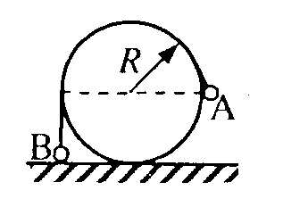
16．如图，可视为质点的小球A、B用不可伸长的细软轻线连接，跨过固定在地面上、半径为R的光滑圆柱，A的质量为B的两倍。当B位于地面时，A恰与圆柱轴心等高。将A由静止释放，B上升的最大高度是 （ ）
（A）2R （B）5R/3 （C）4R/3 （D）2R/3

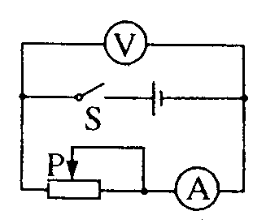
三．多项选择题（共16分，每小题4分。）
17．直流电路如图所示，在滑动变阻器的滑片P向右移动时，电源的（ ）
（A）总功率一定减小 （B）效率一定增大
（C）内部损耗功率一定减小 （D）输出功率一定先增大后减小

18．位于水平面上的物体在水平恒力F₁作用下，做速度为v₁的匀速运动；若作用力变为斜向上的恒力F₂，物体做速度为v₂的匀速运动，且F₁与F₂功率相同。则可能有 （ ）
（A）F₂=F₁，v₁> v₂
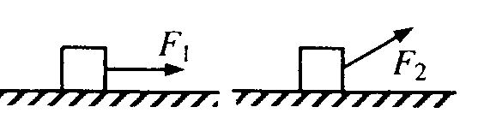
（B）F₂=F₁，v₁< v₂
（C）F₂>F₁，v₁> v₂
（D）F₂<F₁，v₁< v₂

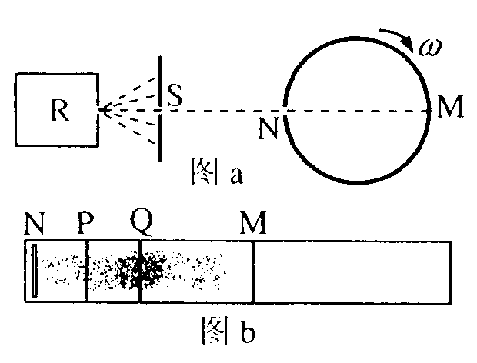
19．图a为测量分子速率分布的装置示意图。圆筒绕其中心匀速转动，侧面开有狭缝N，内侧贴有记录薄膜，M为正对狭缝的位置。从原子炉R中射出的银原子蒸汽穿过屏上S缝后进入狭缝N，在圆筒转动半个周期的时间内相继到达并沉积在薄膜上。展开的薄膜如图b所示，NP，PQ间距相等。则 （ ）
（A）到达M附近的银原子速率较大
（B）到达Q附近的银原子速率较大
（C）位于PQ区间的分子百分率大于位于NP区间的分子百分率
（D）位于PQ区间的分子百分率小于位于NP区间的分子百分率

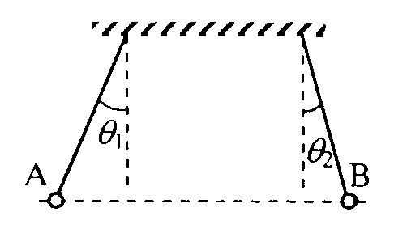
20．如图，质量分别为m_{A}和m_{B}的两小球带有同种电荷，电荷最分别为q_{A}和q_{B}，用绝缘细线悬挂在天花板上。平衡时，两小球恰处于同一水平位置，细线与竖直方向间夹角分别为θ₁与θ₂（θ₁＞θ₂）。两小球突然失去各自所带电荷后开始摆动，最大速度分别v_{A}和v_{B}，最大动能分别为E_{kA}和E_{kB}。则 （ ）
（A）m_{A}一定小于m_{B} （B）q_{A}一定大于q_{B}
（C）v_{A}一定大于v_{B} （D）E_{kA}一定大于E_{kB}

四、填空题（共20分，每小题4分。）
21．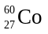发生一次β衰变后变为Ni核，其衰变方程为________________________；在该衰变过程中还发出频率为ν₁、ν₂的两个光子，其总能量为_____________________。

22．（A组）A、B两物体在光滑水平地面上沿一直线相向而行，A质量为5kg，速度大小为10m/s，B质量为2kg，速度大小为5m/s，它们的总动量大小为__________________kgm/s：两者碰撞后，A沿原方向运动，速度大小为4m/s，则B的速度大小为__________________m/s。

22．（B组）人造地球卫星做半径为r，线速度大小为v的匀速圆周运动。当其角速度变为原来的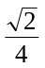倍后，运动半径为___________________，线速度大小为___________________。

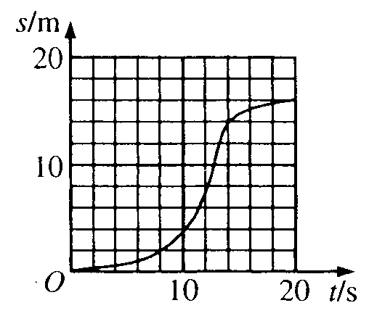
23．质点做直线运动，其s-t关系如图所示。质点在0-20s内的平均速度大小为____________m/s；质点在____________时的瞬时速度等于它在6-20s内的平均速度。

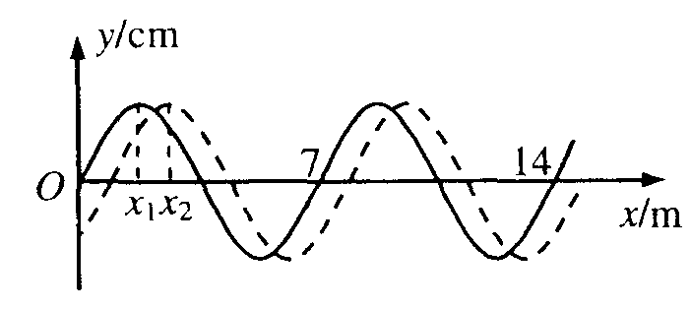
24．如图，简谐横波在t时刻的波形如实线所示，经过Δt=3s，其波形如虚线所示。己知图中x₁与x₂相距1m，波的周期为T，且2T<Δt<4T 。则可能的最小波速为____________m/s，最小周期为____________s。

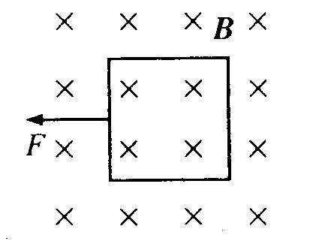
25．正方形导体框处于匀强磁场中，磁场方向垂直框平面，磁感应强度随时间均匀增加，变化率为k。导体框质量为m、边长为L，总电阻为R，在恒定外力F作用下由静止开始运动。导体框在磁场中的加速度大小为____________；导体框中感应电流做功的功率为____________。

五、实验题（共24分）
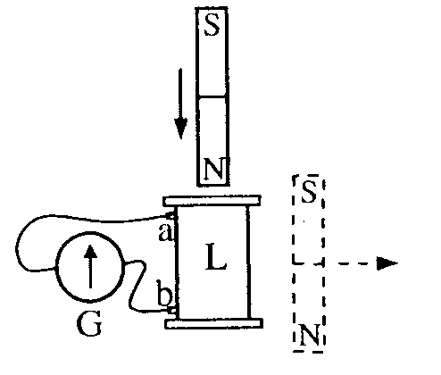
26．（4分）为判断线圈绕向，可将灵敏电流计G与线圈L连接，如图所示。己知线圈由a端开始绕至b端：当电流从电流计G左端流入时，指针向左偏转。
（1）将磁铁N极向下从线圈上方竖直插入L时，发现指针向左偏转。俯视线圈，其绕向为____________（填：“顺时针”或“逆时针”）。
（2）当条形磁铁从图中的虚线位置向右远离L时，指针向右偏转。俯视线圈，其绕向为____________（填：“顺时针”或“逆时针”）。

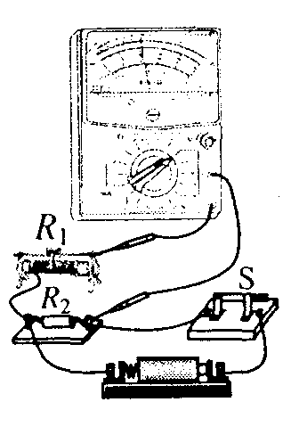
27．（6分）在练习使用多用表的实验中
（1）某同学连接的电路如图所示。
①若旋转选择开关，使其尖端对准直流电流档，此时测得的是通过____________的电流；
②若断开电路中的电键，旋转选择开关使其尖端对准欧姆档，此时测得的是____________的阻值；
③若旋转选择开关，使其尖端对准直流电压档，闭合电键，并将滑动变阻器的滑片移至最左端，此时测得的是____________两端的电压。
（2）（单选）在使用多用表的欧姆档测量电阻时，若 （ ）
（A）双手捏住两表笔金属杆，测量值将偏大
（B）测量时发现指针偏离中央刻度过大，则必需减小倍率，重新调零后再进行测量
（C）选择“×10”倍率测量时发现指针位于20与30正中间，则测量值小于25Ω
（D）欧姆表内的电池使用时间太长，虽能完成调零，但测量值将略偏大

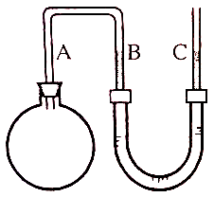
28．（6分）右图为“研究一定质量气体在压强不变的条件下，体积变化与温度变化关系”的实验装置示意图。粗细均匀的弯曲玻璃管A臂插入烧瓶，B臂与玻璃管C下部用橡胶管连接，C管开口向上，一定质量的气体被水银封闭于烧瓶内。开始时，B、C内的水银面等高。
（1）若气体温度升高，为使瓶内气体的压强不变，应将C管____________（填：“向上”或“向下”移动，直至____________；
（2）（单选）实验中多次改变气体温度，用Δt表示气体升高的摄氏温度，用Δh表示B管内水银面高度的改变量。根据测量数据作出的图线是 （ ）
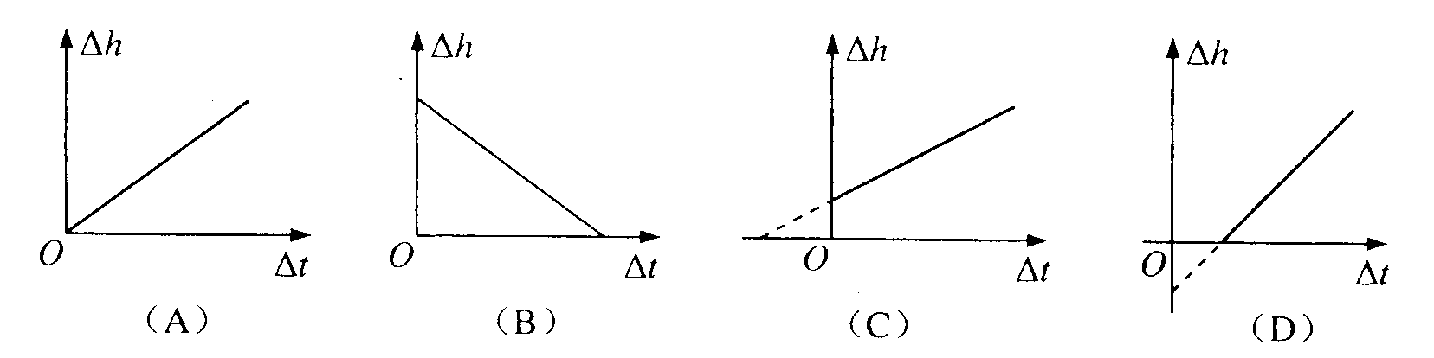

29．（8分）在“利用单摆测重力加速度”的实验中。
（1）某同学尝试用DIS测量周期。如图，用一个磁性小球代替原先的摆球，在单摆下方放置一个磁传感器，其轴线恰好位于单摆悬挂点正下方。图中磁传感器的引出端A应接到____________。使单摆做小角度摆动，当磁感应强度测量值最大时，磁性小球位于____________。若测得连续N个磁感应强度最大值之间的时间间隔为t，则单摆周期的测量值为____________（地磁场和磁传感器的影响可忽略）。
（2）多次改变摆长使单摆做小角度摆动，测量摆长L及相应的周期T。此后，分别取L和T的对数，所得到的lgT-lgL图线为____________（填：“直线”、“对数曲线”或“指数曲线”)；读得图线与纵轴交点的纵坐标为c，由此得到该地重力加速度g=____________。

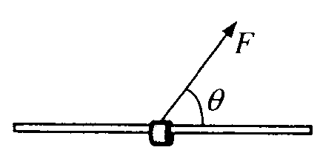
六、计算题（共50分）
30．（10分）如图，将质量m=0.1kg的圆环套在固定的水平直杆上。环的直径略大于杆的截面直径。环与杆间动摩擦因数μ=0.8。对环施加一位于竖直平面内斜向上，与杆夹角θ=53°的拉力F，使圆环以a=4.4m/s²的加速度沿杆运劝，求F的大小。

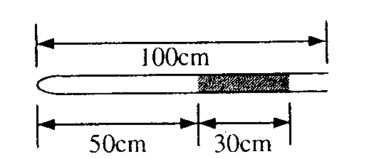
31．（13分）如图，长L=100cm，粗细均匀的玻璃管一端封闭。水平放置时，长L₀=50cm的空气柱被水银封住，水银柱长h=30cm。将玻璃管缓慢地转到开口向下的竖直位置，然后竖直插入水银槽，插入后有Δh=15cm的水银柱进入玻璃管。设整个过程中温度始终保持不变，大气压强p₀=75cmHg。求：
（1）插入水银槽后管内气体的压强p；
（2）管口距水银槽液面的距离H。

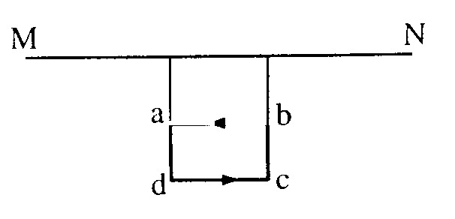
32．（13分）载流长直导线周围磁场的磁感应强度大小为B=kI/r，式中常量k>0，I为电流强度，r为距导线的即离。在水平长直导线MN正下方，矩形线圈abcd通以逆时针方向的恒定电流，被两根等长的轻质绝缘细线静止地悬挂，如图所示。开始时MN内不通电流，此时两细线内的张力均为T₀。当MN通以强度为I₁的电流时，两细线内的张力均减小为T₁：当MN内的电流强度变为I₂时，两细线的张力均大于T₀。
（1）分别指出强度为I₁、I₂的电流的方向；
（2）求MN分别通以强度为I₁和I₂电流时，线框受到的安培力F₁与F₂大小之比；
（3）当MN内的电流强度为I₃时两细线恰好断裂，在此瞬间线圈的加速度大小为a，求I₃。

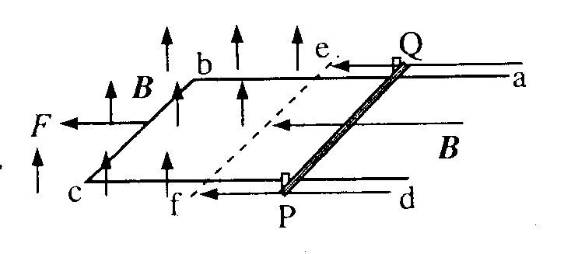
33．（14分）如图，质量为M的足够长金属导轨abcd放在光滑的绝缘水平面上。一电阻不计，质量为m的导体棒PQ放置在导轨上，始终与导轨接触良好，PQbc构成矩形。棒与导轨间动摩擦因数为μ，棒左侧有两个固定于水平面的立柱。导轨bc段长为L，开始时PQ左侧导轨的总电阻为R，右侧导轨单位长度的电阻为R₀。以ef为界，其左侧匀强磁场方向竖直向上，右侧匀强磁场水平向左，磁感应强度大小均为B。在t=0时，一水平向左的拉力F垂直作用在导轨的bc边上，使导轨由静止开始做匀加速直线运动，加速度为a。
（1）求回路中感应电动势及感应电流随时间变化的表达式；
（2）经过多长时间拉力F达到最大值，拉力F的最大值为多少？
（3）某过程中回路产生的焦耳热为Q，导轨克服摩擦力做功为W，求导轨动能的增加量。

2012年上海市高中毕业统一学业考试
物理试卷解析版

一、单项选择题（共16分，每小题2分。每小题只有一个正确选项。）
1．在光电效应实验中，用单色光照时某种金属表面，有光电子逸出，则光电子的最大初动能取决于入射光的 （ ）
（A）频率 （B）强度 （C）照射时间 （D）光子数目
答案：A
解析：根据爱因斯坦的光电效应方程：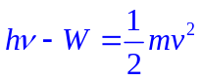，光电子的最大初动能只与入射光的频率在关，与其它无关。而光照强度，照射时间及光子数目与逸出的光电子数量的关。
2．下图为红光或紫光通过双缝或单缝所呈现的图样，则 （ ）

（A）甲为紫光的干涉图样 （B）乙为紫光的干涉图样
（C）丙为红光的干涉图样 （D）丁为红光的干涉图样
答案：B
解析：当单色光通过双缝时形成的干涉图样为等间距的，而通过单缝时的图案是中间宽两边窄的衍射图样，因此甲、乙为干涉图案；而丙、丁为衍射图案。并且红光的波长较长，干涉图样中，相邻条纹间距较大，而紫光的波长较短，干涉图样中相邻条纹间距较小，因此B选项正确。
3．与原子核内部变化有关的现象是 （ ）
（A）电离现象 （B）光电效应现象
（C）天然放射现象 （D）α粒子散射现象
答案：C
解析：电离现象是原子核外的电子脱离原子核的束缚，与原子核内部无关因此A不对
光电效应说明光的粒子性同样也与原子核内部无关，B不对
天然放射现象是从原子核内部放出、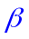、三种射线，说明原子核内部的复杂结构，放出、后原子核就变成了新的原子核，因此C正确
α粒子散射现象说明原子有核式结构模型，与原子核内部变化无关，D不对
4．根据爱因斯坦的“光子说”可知 （ ）
（A）“光子说”本质就是牛顿的“微粒说” （B）光的波长越大，光子的能量越小
（C）一束单色光的能量可以连续变化 （D）只有光子数很多时，光才具有粒子性
答案：B
解析：爱因斯坦的“光子说”认为光是一份一份的不连续的它并不否定光的波动性，而牛顿的“微粒说”而波动说是对立的，因此A不对
在爱因斯坦的“光子说”中光了的能量；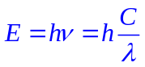可知波长越长，光子的能量越小，因此C正确。
某一单色光，波长恒定，光子的能量也是恒定的，因此C不对
大量光子表现为波动性，而少数光子才表现为粒子性，因此D不对。
5．在轧制钢板时需要动态地监测钢板厚度，其检测装置由放射源、探测器等构成，如图所示。该装置中探测器接收到的是 （ ）
（A）x射线 （B）α射线
（C）射线 （D）γ射线
答案：D
解析：首先，放射源放出的是α射线、射线 、γ射线，无x射线，A不对，另外α射线穿透本领最弱，一张纸就能挡住，而射线穿透本领较强能穿透几毫米厚的铝板，γ射线穿透本领最强可以穿透几厘米厚的铅板，而要穿过轧制钢板只能是γ射线，因此D正确
6．已知两个共点力的合力为50N，分力F₁的方向与合力F的方向成30°角，分力F₂的大小为30N。则 （ ）
（A）F₁的大小是唯一的 （B）F₂的力向是唯一的
（C）F₂有两个可能的方向 （D）F₂可取任意方向
答案：C
解析：如图所示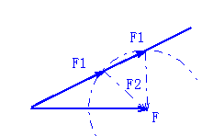
以F为圆心，以30N为半径画一个圆弧，与F1有两个交点，这样F2就有两种可能，因此C正确
7．如图，低电位报警器由两个基本门电路与蜂鸣器组成，该报警器只有当输入电压过低时蜂鸣器才会发出警报。其中 （ ）
（A）甲是“与门”，乙是“非门”
（B）甲是“或门”，乙是“非门”
（C）甲是“与门”，乙是“或门”
（D）甲是“或门”，乙是“与门”
答案：B
从图形上看，乙是“非门”，甲如果是“与门”无论输入电压是高还是低，都会使乙的输出电压高，而使蜂鸣器发出警报，只有当甲是“或门”时，输入电压低时甲的输出电压才会低而使乙的输出电压高从而使蜂鸣器发出警报
8．如图，光滑斜面固定于水平面，滑块A、B叠放后一起冲上斜面，且始终保持相对静止，A上表面水平。则在斜面上运动时，B受力的示意图为 （ ）
答案：A
解析：将A、B做为一个整体，则一起冲上斜面时，受重力及斜面的支持力，合力沿斜面向下，然后再用隔离体法，单独对B进行受力分析可知，B受摩擦力一定沿水平方向上，且一定水平向左，竖直方向上重力大于支持力这样才能使合力沿斜面向下了，因此A正确。
二、单项选择题（共24分，每小题3分。每小题只有一个正确选项。）
9．某种元素具有多种同位素，反映这些同位素的质量数A与中子数N关系的是图（ ）

答案：B
解析：某种元素中质子数与中子数基本相当，质量数等于质子数与中子数之和，因此当中子数N增多时，质量数A也会增大，因此A、D两个选项不对，只能从B、C两个选项中选，又因为氢原子中只有一个质子，无中子，也就是中子数N为零时，质量数A不为零，因此只有B正确
10．小球每隔0.2s从同一高度抛出，做初速为6m/s的竖直上抛运动，设它们在空中不相碰。第1个小球在抛出点以上能遇到的小球个数为，g取10m/s² （ ）
（A） 三个 （B）四个 （C）五个 （D）六个
答案：C
解析：第一个小球从抛出到落地所用时间t=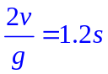，在这段时间内，空中已抛出了6个小球，第7个小球刚好要抛出，这样第1个小球与空中的其它5个小球都会相遇，因此选C
11．A、B、C三点在同一直线上，AB:BC=1:2，B点位于A、C之间，在B处固定一电荷量为Q的点电荷。当在A处放一电荷量为＋q的点电荷时，它所受到的电场力为F；移去A处电荷，在C处放电荷量为-2q的点电荷，其所受电场力为 （ ）
（A）-F/2 （B）F/2 （C）-F （D）F
答案；B
解析；根据库仑定律：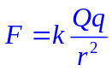，在A点放一电荷量为＋q的点电荷时：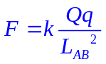
而在C处放电荷量为-2q的点电荷：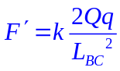，而L_{AB}:L_{BC}=1:2，代入得：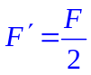
12．如图，斜面上a、b、c三点等距，小球从a点正上方O点抛出，做初速为v₀的平抛运动，恰落在b点。若小球初速变为v，其落点位于c，则 （ ）
（A）v₀< v <2v₀ （B）v=2v₀
（C）2v₀< v <3v₀ （D）v>3v₀
答案：A
过b做一条水平线，如图所示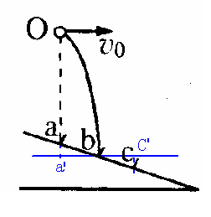其中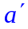在a的正下方，而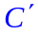在C的正上方，这样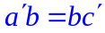，此题相当于第一次从正上方O点抛出恰好落到b点，第二次还是从O点抛出若落到C点，一定落到的左侧，第二次的水平位移小于第一次的2倍，显然第二次的速度应满足：v₀< v <2v₀
13．当电阻两端加上某一稳定电压时，通过该电阻的电荷量为0.3C，消耗的电能为0.9J。为在相同时间内使0.6C的电荷量通过该电阻，在其两端需加的电压和消耗的电能分别是 （ ）
（A）3V，1.8J （B）3V，3.6J （C）6V，l.8J （D）6V，3.6J
答案：D
解析：根据E=Uq，可知通过该电阻的电荷量为0.3C，消耗的电能为0.9J时电阻两端所加电压U=3V，在相同时间内通过0.6C的电荷量，则电流强度为原来的2倍，而根据I=U/R，电压也为原来的2倍，即为6V，这样消耗的电能E=Uq=3.6J
14．如图，竖直轻质悬线上端固定，下端与均质硬棒AB中点连接，棒长为线长二倍。棒的A端用铰链固定在墙上，棒处于水平状态。改变悬线长度，使线与棒的连接点逐渐右移，并保持棒仍处于水平状态。则悬线拉力 （ ）
（A）逐渐减小 （B）逐渐增大
（C）先减小后增大 （D）先增大后减小
答案；A
解析：如图所示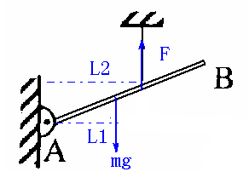根据力距平衡条件：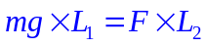
由于线与棒的连接点逐渐右移，则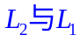的比值越来越大，因此悬线拉力F越来越小
15．质量相等的均质柔软细绳A、B平放于水平地面，绳A较长。分别捏住两绳中点缓慢提起，直至全部离开地面，两绳中点被提升的高度分别为h_{A}、h_{B}，上述过程中克服重力做功分别为W_{A}、W_{B}。若 （ ）
（A）h_{A}=h_{B}，则一定有W_{A}＝W_{B} （B）h_{A}>h_{B}，则可能有W_{A}<W_{B}
（C）h_{A}<h_{B}，则可能有W_{A}＝W_{B} （D）h_{A}>h_{B}，则一定有W_{A}>W_{B}
答案；B
解析：设绳长为L，由于捏住两绳中点缓慢提起，因此重心在距最高点L/4位置处，因绳A较长。若h_{A}=h_{B} ，A的重心较低，W_{A}<W_{B}因此A选项不对；若h_{A}>h_{B} 两根绳子重心无法知道谁高谁低，因此可能W_{A}<W_{B}，也可能W_{A}>W_{B}，因此B正确而C不对；若h_{A}<h_{B}，则一定是A的重心低，因此一定是W_{A}<W_{B}因此C不对
16．如图，可视为质点的小球A、B用不可伸长的细软轻线连接，跨过固定在地面上、半径为R的光滑圆柱，A的质量为B的两倍。当B位于地面时，A恰与圆柱轴心等高。将A由静止释放，B上升的最大高度是 （ ）
（A）2R （B）5R/3 （C）4R/3 （D）2R/3
答案：C
解析：当A下落至地面时，B恰好上升到与圆心等高位置，这个过程中机械能守恒，即：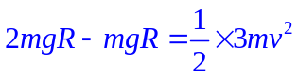，
接下来，B物体做竖直上抛运动，再上升的高度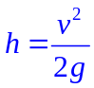
两式联立得h=
这样B上升的最大高度H=h+R=4R/3

三．多项选择题（共16分，每小题4分。）
17．直流电路如图所示，在滑动变阻器的滑片P向右移动时，电源的（ ）
（A）总功率一定减小 （B）效率一定增大
（C）内部损耗功率一定减小 （D）输出功率一定先增大后减小
答案：ABC
解析：当滑动变阻器的滑片P向右移动时，接入电路的电阻变大，整个回路的电流变小，内部消耗的功率P=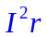一定减小，C正确；总功率P=EI一定减小，A正确；而内电压降低，处电压升高，电源的效率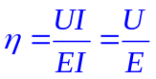增大，B正确；当内电阻等于外电阻时，输出功率最大，此题中无法知道内外电阻的关系，因此D不对
18．位于水平面上的物体在水平恒力F₁作用下，做速度为v₁的匀速运动；若作用力变为斜向上的恒力F₂，物体做速度为v₂的匀速运动，且F₁与F₂功率相同。则可能有 （ ）
（A）F₂=F₁，v₁> v₂
（B）F₂=F₁，v₁< v₂
（C）F₂>F₁，v₁> v₂
（D）F₂<F₁，v₁< v₂
答案：BD
解析：水平恒力F₁作用下的功率P1= F₁ v₁，F₂作用下的功率P2=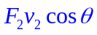
现P₁=P₂，若F₂=F₁，一定有v₁< v₂，因此B正确，A不对；
由于两次都做匀速度直线运动，因此而第一次的摩擦力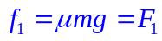而第二次的摩擦力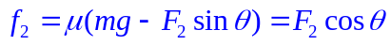显然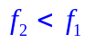，即：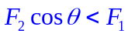因此无论F₂>F₁还是F₂<F₁都会有v₁< v₂因此D正确而C不对
19．图a为测量分子速率分布的装置示意图。圆筒绕其中心匀速转动，侧面开有狭缝N，内侧贴有记录薄膜，M为正对狭缝的位置。从原子炉R中射出的银原子蒸汽穿过屏上S缝后进入狭缝N，在圆筒转动半个周期的时间内相继到达并沉积在薄膜上。展开的薄膜如图b所示，NP，PQ间距相等。则 （ ）
（A）到达M附近的银原子速率较大
（B）到达Q附近的银原子速率较大
（C）位于PQ区间的分子百分率大于位于NP区间的分子百分率
（D）位于PQ区间的分子百分率小于位于NP区间的分子百分率
答案：AC
解析：进入圆筒后银原子做匀速度直线运动，打到圆筒上越靠近M点的位置，用时越短，速度越快，越靠近N点的位置用时越长，速度越慢因此A正确B不对，
从图案上看，打到PQ间的原子数多于打到NP间的原子数，因此C正确而D不对
20．如图，质量分别为m_{A}和m_{B}的两小球带有同种电荷，电荷最分别为q_{A}和q_{B}，用绝缘细线悬挂在天花板上。平衡时，两小球恰处于同一水平位置，细线与竖直方向间夹角分别为θ₁与θ₂（θ₁＞θ₂）。两小球突然失去各自所带电荷后开始摆动，最大速度分别v_{A}和v_{B}，最大动能分别为E_{kA}和E_{kB}。则 （ ）
（A）m_{A}一定小于m_{B} （B）q_{A}一定大于q_{B}
（C）v_{A}一定大于v_{B} （D）E_{kA}一定大于E_{kB}
答案：ACD
分别对A、B进行受力分析，如图所示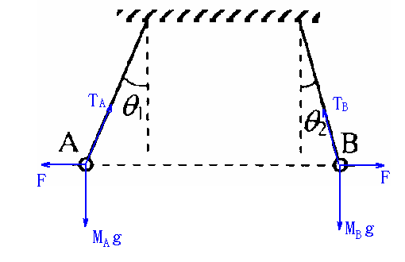
两球间的库仑斥力是作用力与反作用力总是大小相等，与带电量的大小无关，因此B选项不对，
对于A球：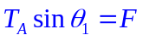 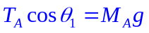
对于B球：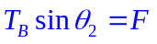 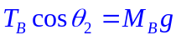
联立得：F=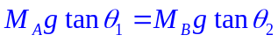 又θ₁＞θ₂可以得出:m_{A}<m_{B} A选项正确
在两球下摆的过程中根据机械能守恒：
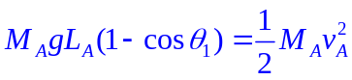 可得：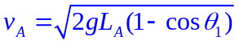
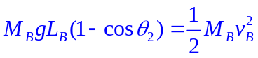 可得：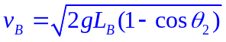
开始A、B两球在同一水平面上，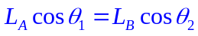
由于θ₁＞θ₂可以得出:L_{A}>L_{B}
这样代入后可知：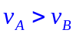 C选项正确
A到达最低点的动能：
B到达最低点的动能：
由于θ₁＞θ₂可知，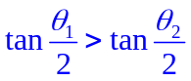
又：
可得：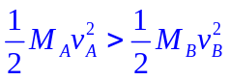因此D选项也正确。
四、填空题（共20分，每小题4分。）
21．发生一次β衰变后变为Ni核，其衰变方程为________________________；在该衰变过程中还发出频率为ν₁、ν₂的两个光子，其总能量为_____________________。
答案：Co→Ni＋\s\up 5( 0)e，h（ν₁＋ν₂），
解析：衰变方程满足质量数守恒和电量数守恒；根据光子的能量E= hν，可知两个光子总能量为h（ν₁＋ν₂）
22．（A组）A、B两物体在光滑水平地面上沿一直线相向而行，A质量为5kg，速度大小为10m/s，B质量为2kg，速度大小为5m/s，它们的总动量大小为__________________kgm/s：两者碰撞后，A沿原方向运动，速度大小为4m/s，则B的速度大小为__________________m/s。
22A答案. 40，10，
解析：总动量P=；
碰撞过程中满足动量守恒，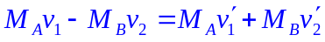代入数据可得：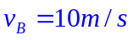
22．（B组）人造地球卫星做半径为r，线速度大小为v的匀速圆周运动。当其角速度变为原来的倍后，运动半径为___________________，线速度大小为___________________。
答案： 2r，v
解析：根据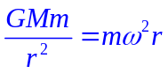，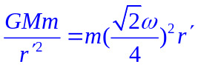整理得：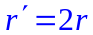 ；
；则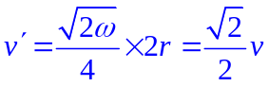
23．质点做直线运动，其s-t关系如图所示。质点在0-20s内的平均速度大小为____________m/s；质点在____________时的瞬时速度等于它在6-20s内的平均速度。
答案. 0.8，10s和14s，
解析：平均速度V=S/t可得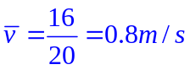；图象切线的斜率代表速度，连接6S，20s两个时刻的图象，左右平移，与图象相切的位置就是与平均速度相等时刻
24．如图，简谐横波在t时刻的波形如实线所示，经过Δt=3s，其波形如虚线所示。己知图中x₁与x₂相距1m，波的周期为T，且2T<Δt<4T 。则可能的最小波速为____________m/s，最小周期为____________s。
答案： 5，7/9，
解析：从图中可知波长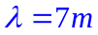，波可能向右传播也可能向左传播，由于2T<Δt<4T，若向右传播，传播的距离为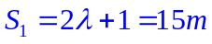或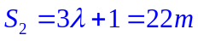；若向左传播，传播的距离为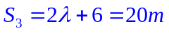或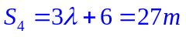，根据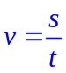知传播距离最短的波速最小，这时最小波速为：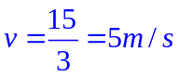。
根据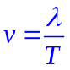可知波速度最大时周期最小，而最大波速度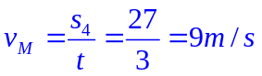，此时对应的最小周期T=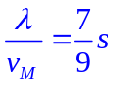
25．正方形导体框处于匀强磁场中，磁场方向垂直框平面，磁感应强度随时间均匀增加，变化率为k。导体框质量为m、边长为L，总电阻为R，在恒定外力F作用下由静止开始运动。导体框在磁场中的加速度大小为____________；导体框中感应电流做功的功率为____________。
答案： F/m，k²L⁴/R，
解析：线框在磁场中运动时，各个边所受安培力的合力为零，因此线框所受的合外力就是F，根据牛顿第二定律得加速度：a= F/m
线框产生的感应电动势E=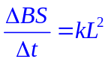，回路的电流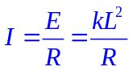，
因此，感应电流做功的功率P=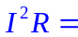k²L⁴/R
五、实验题（共24分）
26．（4分）为判断线圈绕向，可将灵敏电流计G与线圈L连接，如图所示。己知线圈由a端开始绕至b端：当电流从电流计G左端流入时，指针向左偏转。
（1）将磁铁N极向下从线圈上方竖直插入L时，发现指针向左偏转。俯视线圈，其绕向为____________（填：“顺时针”或“逆时针”）。
（2）当条形磁铁从图中的虚线位置向右远离L时，指针向右偏转。俯视线圈，其绕向为____________（填：“顺时针”或“逆时针”）。
答案：（1）顺时针，（2）逆时针，
解析：（1）由题可知在螺线管内电流从b流向a，而根据楞次定律（增反减同）螺线管中产生的磁场与原磁场方向相反（向上）再根据右手螺旋定则可知电流方向为逆时针方向（俯视线圈），因此从a向b看导线绕向为顺时针方向
（2）由题可知在螺线管内电流从a流向b，而根据楞次定律（增反减同）螺线管中产生的磁场与原磁场方向相同（向上）再根据右手螺旋定则可知感应电流方向与（1）相同，而电流的流向与（1）相反，因此绕向一定与此（1）相反为逆时针方向（俯视线圈）。
27．（6分）在练习使用多用表的实验中
（1）某同学连接的电路如图所示。
①若旋转选择开关，使其尖端对准直流电流档，此时测得的是通过____________的电流；
②若断开电路中的电键，旋转选择开关使其尖端对准欧姆档，此时测得的是____________的阻值；
③若旋转选择开关，使其尖端对准直流电压档，闭合电键，并将滑动变阻器的滑片移至最左端，此时测得的是____________两端的电压。
（2）（单选）在使用多用表的欧姆档测量电阻时，若 （ ）
（A）双手捏住两表笔金属杆，测量值将偏大
（B）测量时发现指针偏离中央刻度过大，则必需减小倍率，重新调零后再进行测量
（C）选择“×10”倍率测量时发现指针位于20与30正中间，则测量值小于25Ω
（D）欧姆表内的电池使用时间太长，虽能完成调零，但测量值将略偏大
答案：（1）①R₁ ，②R₁和R₂串联，③R₂（或电源），（2）D，
解析：（1）①作为电流表测电流时与待测电阻串联因此测流过R1有电流；②断开电键，两个电阻串联，此时多用电表做为欧姆表测量的是两个电阻R1与R2串联之后的总电阻；③滑动变阻器移到最左端时，R1被短路，外电阻就剩一个R2，此时电压表测得就是R2分得的电压或路端电压。
（2）若双手捏住两表笔金属杆，测量值将是人体与待测电阻并联之后的总电阻因此偏小，A选项不对；
测量时发现指针偏离中央刻度过大，分两种情况：若偏转角过大应减小倍率，若偏转角过小应增大倍率，因此B选项不对；
由于欧姆表刻度右侧稀左侧密，因此在20与30正中间应小于25，但由于是“×10”倍率因此测量值应小于250Ω，C选项不对；
因此只有D选项正确
28．（6分）右图为“研究一定质量气体在压强不变的条件下，体积变化与温度变化关系”的实验装置示意图。粗细均匀的弯曲玻璃管A臂插入烧瓶，B臂与玻璃管C下部用橡胶管连接，C管开口向上，一定质量的气体被水银封闭于烧瓶内。开始时，B、C内的水银面等高。
（1）若气体温度升高，为使瓶内气体的压强不变，应将C管____________（填：“向上”或“向下”移动，直至____________；
（2）（单选）实验中多次改变气体温度，用Δt表示气体升高的摄氏温度，用Δh表示B管内水银面高度的改变量。根据测量数据作出的图线是 （ ）

答案：（1）向下，B、C两管内水银面等高，（2）A，
解析：（1）为使气体压强不变应使两侧水银面相平，由于温度升高，左侧气体体积膨胀，为使两边液面相平，需使右侧玻璃管向下移动；
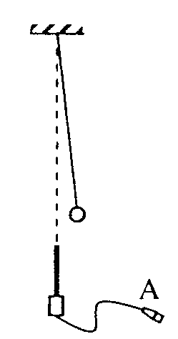
（2）由于左侧发生的是等压变化，即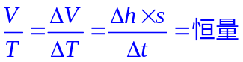
因此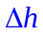—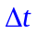图象是一条过坐标原点的直线，因此A选项正确。
29．（8分）在“利用单摆测重力加速度”的实验中。
（1）某同学尝试用DIS测量周期。如图，用一个磁性小球代替原先的摆球，在单摆下方放置一个磁传感器，其轴线恰好位于单摆悬挂点正下方。图中磁传感器的引出端A应接到____________。使单摆做小角度摆动，当磁感应强度测量值最大时，磁性小球位于____________。若测得连续N个磁感应强度最大值之间的时间间隔为t，则单摆周期的测量值为____________（地磁场和磁传感器的影响可忽略）。
（2）多次改变摆长使单摆做小角度摆动，测量摆长L及相应的周期T。此后，分别取L和T的对数，所得到的lgT-lgL图线为____________（填：“直线”、“对数曲线”或“指数曲线”)；读得图线与纵轴交点的纵坐标为c，由此得到该地重力加速度g=____________。
答案：（1）数据采集器，最低点（或平衡位置），，（2）直线，4π²/10^{2c}，
解析：（1）只有小球在最低点时，磁感应器中的磁感强度才最大；连续N个磁感应强度最大值应有N-1个时间间隔，这段时间应为（N-1）/2个周期，即：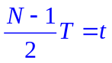因此T=
（2）根据：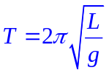，取对数得：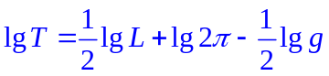因此图象为一条直线；图象与纵坐标交点为C，则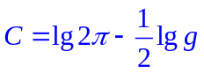整理得：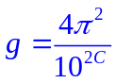
六、计算题（共50分）
30．（10分）如图，将质量m=0.1kg的圆环套在固定的水平直杆上。环的直径略大于杆的截面直径。环与杆间动摩擦因数μ=0.8。对环施加一位于竖直平面内斜向上，与杆夹角θ=53°的拉力F，使圆环以a=4.4m/s²的加速度沿杆运劝，求F的大小。
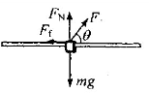
解析：令Fsin53°＝mg，F＝1.25N，
当F＜1.25N时，杆对环的弹力向上，受力如图
由牛顿定律Fcosθ－μF_{N}＝ma，
F_{N}＋Fsinθ＝mg，
得F＝1N，当F＞1.25N时，杆对环的弹力向下，
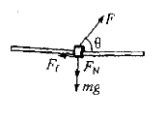
受力如图
由牛顿定律Fcosθ－μF_{N}＝ma，
Fsinθ＝mg＋F_{N}，
解得F＝9N，
31．（13分）如图，长L=100cm，粗细均匀的玻璃管一端封闭。水平放置时，长L₀=50cm的空气柱被水银封住，水银柱长h=30cm。将玻璃管缓慢地转到开口向下的竖直位置，然后竖直插入水银槽，插入后有Δh=15cm的水银柱进入玻璃管。设整个过程中温度始终保持不变，大气压强p₀=75cmHg。求：
（1）插入水银槽后管内气体的压强p；
（2）管口距水银槽液面的距离H。

解析：
（1）设当转到竖直位置时，水银恰好未流出，管截面积为S，此时气柱长l=70cm
由玻意耳定律：p＝p₀L₀/l＝53.6cmHg，
由于p＋ρgh＝83.6cmHg，大于p₀，因此必有水银从管中流出，
设当管转至竖直位置时，管内此时水银柱长为x，
由玻意耳定律：p₀SL₀＝（p₀－ρgh）S（L－x），
解得：x＝25cm，
设插入槽内后管内柱长为L’，
L’＝L－（x＋Δh）＝60cm，
由玻意耳定律，插入后压强p＝p₀L₀/L’＝62.5cmHg，
（2）设管内外水银面高度差为h’，
h’＝75－62.5＝12.5cm，
管口距槽内水银面距离距离H＝L－L’－h’＝27.5cm，
32．（13分）载流长直导线周围磁场的磁感应强度大小为B=kI/r，式中常量k>0，I为电流强度，r为距导线的即离。在水平长直导线MN正下方，矩形线圈abcd通以逆时针方向的恒定电流，被两根等长的轻质绝缘细线静止地悬挂，如图所示。开始时MN内不通电流，此时两细线内的张力均为T₀。当MN通以强度为I₁的电流时，两细线内的张力均减小为T₁：当MN内的电流强度变为I₂时，两细线的张力均大于T₀。
（1）分别指出强度为I₁、I₂的电流的方向；
（2）求MN分别通以强度为I₁和I₂电流时，线框受到的安培力F₁与F₂大小之比；
（3）当MN内的电流强度为I₃时两细线恰好断裂，在此瞬间线圈的加速度大小为a，求I₃。
解析：
（1）I₁方向向左，I₂方向向右，
（2）当MN中通以电流I时，线圈所受安培力大小为
F＝kIiL（－），式中r1、r2分别为ab、cd与MN的间距，i为线圈中的电流，L为ab、cd的长度。
F₁:F₂＝I₁:I₂，
（3）设MN中电流强度为I3，线框所受安培力为F3，由题设条件可得：
2T₀＝G
2T₁＋F₁＝G，
F₃＋G＝G/ga，
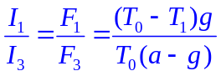
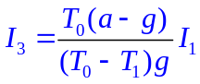
33．（14分）如图，质量为M的足够长金属导轨abcd放在光滑的绝缘水平面上。一电阻不计，质量为m的导体棒PQ放置在导轨上，始终与导轨接触良好，PQbc构成矩形。棒与导轨间动摩擦因数为μ，棒左侧有两个固定于水平面的立柱。导轨bc段长为L，开始时PQ左侧导轨的总电阻为R，右侧导轨单位长度的电阻为R₀。以ef为界，其左侧匀强磁场方向竖直向上，右侧匀强磁场水平向左，磁感应强度大小均为B。在t=0时，一水平向左的拉力F垂直作用在导轨的bc边上，使导轨由静止开始做匀加速直线运动，加速度为a。
（1）求回路中感应电动势及感应电流随时间变化的表达式；
（2）经过多长时间拉力F达到最大值，拉力F的最大值为多少？
（3）某过程中回路产生的焦耳热为Q，导轨克服摩擦力做功为W，求导轨动能的增加量。
解析：
（1）感应电动势为＝BLv，导轨做初速为零的匀加速运动，v＝at，
＝BLat，
s＝at²
回路中感应电流随时间变化的表达式为：
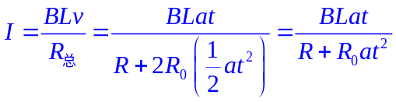
（2）导轨受外力F，安培力F_{A}摩擦力f。其中
F_{A}＝BIL＝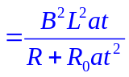
F_{f}＝μF_{N}＝μ（mg＋BIL）＝μ（mg＋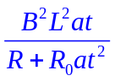）
由牛顿定律F－F_{A}－F_{f}＝Ma，
F＝Ma＋F_{A}＋F_{f}＝Ma＋μmg＋（1＋μ）
上式中当＝R₀at
即t＝时外力F取最大值，
F _{max}＝Ma＋μmg＋（1＋μ）B²L²，
（3）设此过程中导轨运动距离为s，
由动能定理W_{合}＝ΔE_{k}，
W_{合}＝Mas
由于摩擦力F_{f}＝μ（mg＋F_{A}），
所以摩擦力做功：W＝μmgs＋μW_{A}＝μmgs＋μQ，
s＝，
ΔE_{k}＝Mas＝（W－μQ），

